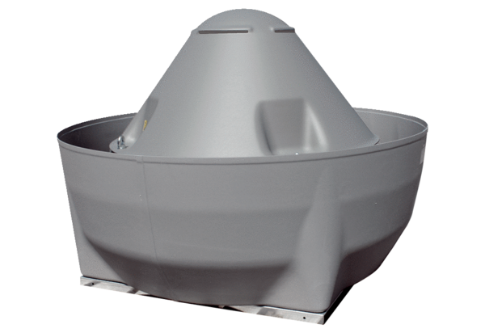Tourelle centrifuge DRD V 75/6Unité de conditionnement : 1 pièceGamme: C
Numéro de référence : 0073.0071Fabricant : MAICO

